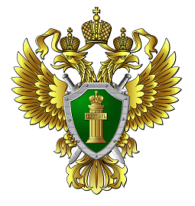
Внесены уточнения в акты Правительства по вопросам оказания социальной поддержки граждан, имеющих детей

Постановлением Правительства РФ от 28.12.2024 № 1961
«О внесении изменений в некоторые акты Правительства Российской Федерации» скорректирован перечень видов доходов, учитываемых при расчете среднедушевого дохода семьи и дохода одиноко проживающего гражданина для оказания им государственной социальной помощи.
В перечень включены, в частности: денежные средства, выделяемые из федерального бюджета на обеспечение проведения ремонта индивидуальных жилых домов, принадлежащих потерявшим кормильца членам семей военнослужащих, а также сотрудников некоторых правоохранительных органов; компенсации бесплатного питания для обучающегося с ОВЗ, обучение которого организовано на дому; пособия и иные аналогичных выплаты, а также алиментов на ребенка, который не включен в состав семьи.
Также внесены уточнения в Правила назначения и выплаты ежемесячного пособия в связи с рождением и воспитанием ребенка, в том числе в части определения размера, периода выплаты и порядка назначения ежемесячного пособия в связи с рождением последующего ребенка, когда такое пособие назначено в отношении предыдущего ребенка.
Скорректированы основания для отказа в назначении ежемесячного пособия, а также перечень обстоятельств, наступление которых является основанием для прекращения выплаты пособия.
Кроме того, внесены изменения в Правила направления средств (части средств) материнского (семейного) капитала на получение ежемесячной выплаты в связи с рождением (усыновлением) ребенка до достижения им возраста трех лет, в части уточнения видов доходов, которые учитываются при расчете среднедушевого дохода семьи, а также процедуры направления заявления о назначении пособия.

Ст. помощник прокурора
О.Н. Снежкова

